Pressemitteilung
Meilenstein für eine konsequent kreislaufgeführte Wirtschaft
Ein Jahr nach erfolgtem Spatenstich weiht TSR Recycling innovative TSR40-Aufbereitungsanlage am Standort Duisburg mit NRW-Wirtschafts- und Energieministerin Mona Neubaur ein
Lünen, 27. April 2023. Gemeinsam mit NRW-Wirtschafts- und Energieministerin Mona Neubaur, Norbert Rethmann (Ehrenaufsichtsratsvorsitzender RETHMANN SE & Co. KG), Dr. Arnd Köfler (CTO thyssenkrupp Steel Europe AG) sowie Jens Rubi (Head of Circular Economy Mercedes-Benz AG) haben Bernd Fleschenberg (COO TSR Recycling GmbH & Co. KG) und Christian Blackert (COO TSR Automotive GmbH) die neue Aufbereitungsanlage am Duisburger TSR-Standort offiziell in Betrieb genommen.
Nach nur einem Jahr Bauzeit werden in der Anlage zukünftig jährlich bis zu 450.000 Tonnen unterschiedliche Inputmaterialien – wie etwa Altkarossen, Mischschrotte oder Haushaltsgroßgeräte – zum Recyclingprodukt TSR40 aufbereitet. Mittels der neu entwickelten Mess-, Detektions- und Separationstechniken können Störelemente in der Produktion sicher im Rohmaterial identifiziert und entfernt sowie Begleitelemente wie zum Beispiel Kupfer, Nickel und Chrom genau bestimmt werden. Grundlage für den Anlagenneubau ist ein von TSR Recycling entwickeltes, innovatives Herstellungsverfahren für das hochwertige und zertifizierte Recyclingprodukt TSR40, das beim Wiedereinsatz in der Stahlproduktion den CO₂-Ausstoß und den Einsatz von Primärrohstoffen und Energie reduziert. Im Rahmen des öffentlich geförderten Forschungsprojektes REDERS (Reduzierte CO₂-Emissionen durch Erhöhung der Recyclingquote bei der Stahlherstellung) wird das Verfahren gemeinsam mit den Projektpartnern VDEh-Betriebsforschungsinstitut GmbH, Hüttenwerke Krupp Mannesmann GmbH und thyssenkrupp Steel stetig weiterentwickelt.

Mit TSR40 stellt TSR Recycling der Stahlindustrie einen Rohstoff zur Verfügung, der nicht nur energie-, klima-, und ressourcenschonend ist, sondern mit dem ohne Qualitätsverlust der Recyclinganteil in der Stahlproduktion deutlich erhöht werden kann. Die neue Aufbereitungsanlage am Standort Duisburg ist damit nicht nur wichtiger Meilenstein für die gesamte Branche, sondern auch Leuchtturmprojekt für die Transformation der Stahlindustrie und die weiterverarbeitenden Industriezweige – wie etwa die Automobilindustrie – zu mehr nachhaltigen Qualitätsprodukten.

NRW-Wirtschafts- und Energieministerin Mona Neubaur würdigte das Gesamtprojekt sowie den Anlagenneubau als zukunftsweisende Investition: „Der Weg zur klimaneutralen Industrie, Rohstoffleichtigkeit und nachhaltigem Wirtschaften gelingt uns nur, wenn wir die Potentiale der Kreislaufwirtschaft nutzen. Gerade in energieintensiven Branchen leisten innovative Projekte, die eine zirkuläre Wertschöpfung ermöglichen, erhebliche Beiträge zur Einsparung von Rohstoffen, Energie und zur Reduktion von Treibhausgasemissionen. Dies wird einmal mehr an der Aufbereitungsanlage für Stahlschrott hier in Duisburg deutlich, die im Verbund ansässiger Unternehmen entstanden ist. In einer Circular Economy brauchen wir solche Industriepartnerschaften entlang der Wertschöpfungsketten, um ambitionierte und wegweisende Projekte erfolgreich umzusetzen.“
Dr. Arnd Köfler, technischer Vorstand bei thyssenkrupp Steel, erklärte: „Die Dekarbonisierung der Stahlproduktion ist eine immense Aufgabe. Mit der Vergabe zum Bau unserer ersten wasserstoffbetriebenen Direktreduktionsanlage haben wir einen wichtigen Meilenstein erreicht. Aber wir warten nicht ab, bis wir komplett transformiert sind, sondern nutzen bereits heute im bestehenden Anlagenpark alle Möglichkeiten, den CO₂-Ausstoß zu senken. Mit TSR40 eröffnet sich nun dank der hochwertigen Aufbereitung des Stahlschrotts erstmalig die Möglichkeit, ein erstklassiges, zertifiziertes Produkt auch im Hochofen einzusetzen. Damit ergänzen wir unsere Bemühungen, CO₂-Emissionen zu senken und davon profitieren auch unsere Kunden.“
Jens Rubi, Head of Circular Economy bei Mercedes-Benz AG, erläuterte die Perspektive der Automobilhersteller: „Die Materialien, die in Mercedes-Benz Fahrzeugen zum Einsatz kommen, müssen hohe Ansprüche erfüllen. Das Unternehmen forscht an neuen, ressourcenschonenden Materialien, um Nachhaltigkeit und Luxus in Einklang zu bringen. Hier sehen wir in der Kreislaufwirtschaft einen großen Stellhebel. Denn um unseren nächsten Meilenstein, die #ambition2039, zu erreichen, gilt: Every action counts.“

„Gerade in Zeiten unterbrochener Lieferketten ist qualitativ hochwertiges Recycling ein wesentlicher Baustein zur Reduzierung der Abhängigkeiten von Primärrohstoffen“, erklärte TSR-Geschäftsführer Bernd Fleschenberg abschließend. „Das Recyclingprodukt TSR40 steht damit für eine nachhaltige Rohstoffsicherung für Deutschland und Europa und kann einen erheblichen Anteil des zukünftigen Rohstoffbedarfs der Industrie abdecken. Neben den positiven Effekten für Umwelt- und Klimaschutz ist das unser Beitrag zu einer nachhaltigen Circularity-Strategie und zur Erreichung der Ziele im Rahmen des europäischen Green Deals.“

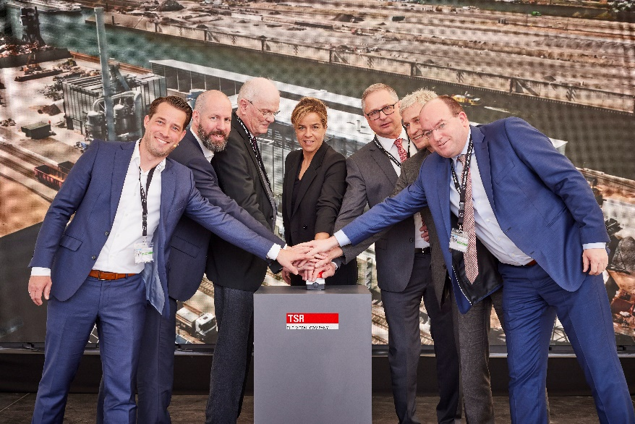
Symbolische Einweihung der neuen TSR40-Aufbereitungsanlage in Duisburg (v.l.n.r): Christian Blackert (COO TSR Automotive GmbH), Jens Rubi (Head of Circular Economy Mercedes-Benz AG), Norbert Rethmann (Ehrenaufsichtsratsvorsitzender RETHMANN SE & Co. KG), Mona Neubaur (Ministerin für Wirtschaft, Industrie, Klimaschutz und Energie des Landes Nordrhein-Westfalen), Bernd Fleschenberg (COO TSR Recycling GmbH & Co. KG), Dr. Arnd Köfler (CTO thyssenkrupp Steel Europe AG), Markus Bangen (CEO duisport Duisburger Hafen AG)

Ansprechpartnerin für weitere Informationen und Bildmaterial
Jenny Sbosny
Leiterin Kommunikation & Marketing
Telefon: +49(0)2306 106-3878
presse@tsr.eu
Brunnenstr. 138
44536 Lünen
tsr.eu

